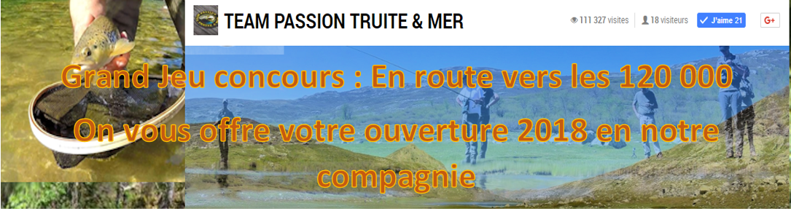

NOM : __________________________________ Prénom : ______________________________________________

Question 1 :
A quelle date le Team Passion Truite & Mer a ouvert son nouveau site ?

Question 2 :
Dans quelle AAPPMA le Team prend sa carte de pêche ?

Question 3 :
Citez 5 rivières ou ruisseau d’Andorre qui ont été mentionné sur le site ?

Question 4 :
Quel est le prix du permis pour 7 jours de pêche en Suède ?

Question 5 :
Quelle rivière vous conseille Eric Sanchez en Irlande et combien de prises ont fait José et Eric lors de leur dernière cession dessus ?

